Meghívó

A Ráday Könyvtár szeretettel várja az érdeklődőket Petrőczi Éva Évamesék szépiában
című, a Katica Könyv Műhely kiadásában megjelent negyvenedik könyvének premierjére, amely Ladócsy László húsz grafikájával
és egyéb témák mellett sok adventi-karácsonyi írással várja a publicisztika, a kispróza és a líra barátait.
Közreműködik: Csörsz Rumen István Tinódi lant-díjas régizenész
megzenésített Petrőczi-versekkel és karácsonyi muzsikával.

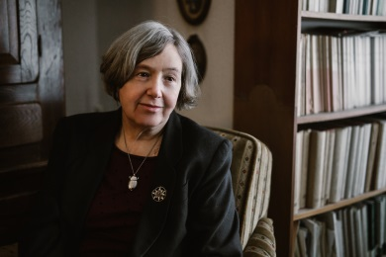
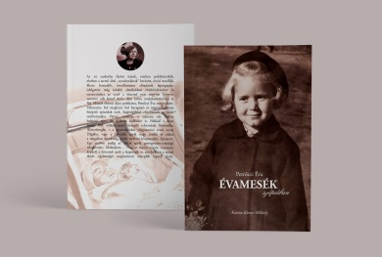
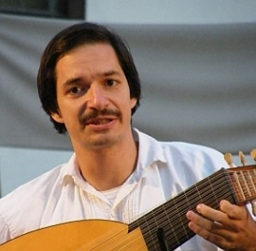

Időpont: 2017. december 7., csütörtök, du. 17.30.
Helyszín: Ráday Könyvtár, 1092. Budapest, Ráday u. 28. földszint, a hosszú udvari tornác végében, balra
Az előadást kötetlen beszélgetés, dedikálás és szeretetvendégség követi, a közönségnek egy
meglepetés-vetítés is készült, a kötet anyagához kötődő archív képekből!

